Posibles errores en la ingesta a la plataforma EDI en los guiones en V2 y V3

Inclusión de nuevas SECCIONES e identificadores
- Al incluir una nueva sección de nivel 1, 2 o 3 a través del ARBORTEXT éste no crea automáticamente el atributo id con la siguiente información:
  - S1_[CODIGO_DE_GUION]_[CODIGO_GUID]
  - S2_[CODIGO_DE_GUION]_[CODIGO_GUID]
  - S3_[CODIGO_DE_GUION]_[CODIGO_GUID]

Etiqueta sección que crea Arbortext. | Cómo tiene que estar
<seccion1> | <seccion1 id=”S1_CN_07_08_BCA5DA5F059942C0B68CC204AAA46C69”>
<seccion2> | <seccion2 id=”S2_CN_07_08_1ADB10E48B5648FA83AB04BE97C88A90”>
<seccion3> | <seccion3 id=”S3_CN_07_08_5F7AE42F9221455FB223520924E7267B”>

Cómo solucionarlo
Copiar un ID de una misma sección y modificar dos de sus letras/números del sufijo final, de tal manera que no haya 2 ID iguales en el cuaderno.

Nuevas imágenes
- Hay que comprobar que las imágenes del cuaderno (cuadernoestudio\images_xml) NO contengan:
  - ficheros con nombres que tengan acentos
  - ficheros con espacios en blanco.
En caso de ser así, hay que renombrarlos y quitar los acentos o los espacios: en el nombre del fichero físico y en la referencia dentro del cuadernoestidio.xml.

- Cuando introducimos una fórmula o foto nuevas dentro de un cuaderno de estudio, hay que vigilar que los atributos que se crean tengan la misma estructura que los atributos de los mismos elementos ya existentes. Por ejemplo, en fórmulas e imágenes:

Atributos estándar que crea Arbortext. | Atributos correctos
<imagen src="C:\DATOS\Mis imágenes\selec fons\4216753572Buda.jpg"> | <imagen ampliable="no" src="MN_3C_03_img2_small.jpg">

Para solventarlo, hay que editar los atributos de la imagen/fórmula y borrar la ruta que pone Arbortext.
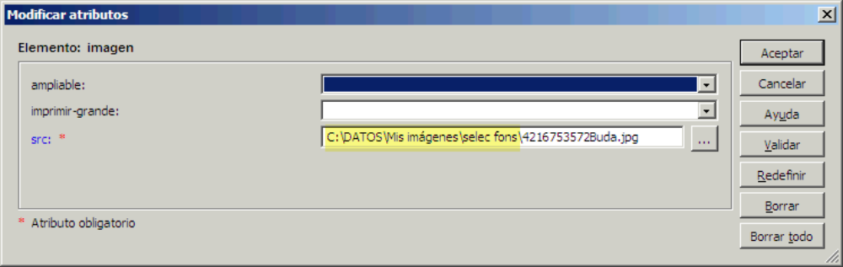

- Hay que verificar que todas las imágenes referenciadas en el fichero cuadernoestudio.xml (dentro de los atributos "src" de los tags "imagen" y "formula"), existen en la carpeta images_xml.

TAMAÑO IMÁGENES
- Para incluir imágenes con extensión .gif . Hay que:
  - reducir el ancho y el alto a un 60 % del tamaño original
  - renombrar el fichero .gif de la carpeta images_xml con el sufijo _resized (Ej : imagen1.gif -> imagen1_resized.gif)
  - comprobar las referencias al nombre de fichero gif original dentro de cuadernoestudio.xml, que contengta el sufijo _resized
  - mantener la transparencia de las imagenes originales!

- Para incluir imágenes con extensión .jpg / .png :
  - Hay que crear 2 imágenes con resoluciones diferentes por cada imagen original:

    - 800 x 600, con el sufijo _zoom
    - 526 x 370, con el sufijo _small

  - buscar las referencias al nombre de fichero .jpg/.png dentro de cuadernoestudio.xml y comprobar que contengan el sufijo _small (la imagen con sufijo _zoom se utiliza para la web)

Enlaces
- Hay que verificar el atributo "destino" de todos los tags enlace. Tienen que cumplir las siguientes condiciones :
  - No puede tener el valor literal "xxxxxx" (a veces vienen así).
  - No puede estar vacío o ser un espacio en blanco.
  - Si el enlace es una web, debe empezar por http://
  - Si apuntan a un recurso, este debe ser del propio guión y el valor del atributo destino debe ser de la forma:

    - /LoIdRedirect.aspx?LoId={0}&IdRecurso={1}

dónde {0} es el LOID y {1} es el identificador de recurso (RES-????????????) del recurso al que apunta el enlace

Etiquetas vacías
- Esta incidencia permite subir el guion a la plataforma, pero aparece el mensaje Problemas con el cuaderno de estudio y no permite abrirlo.
Buscar que no haya tags vacíos. Hay que eliminarlos. Pueden ser:
  - <negrita></negrita>
  - <cursiva></cursiva>
  - <listaElemento>
</listaElemento>
  - <p>
</p>

Cómo solucionarlo
Aplicando el botón Comprobar integrridad de Arbortext y, si informa de un error, corregirlo.
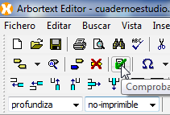

Guiones pesados
- Cuando los guiones pesan más de 150-170 MB, la plataforma da este tipo de error:
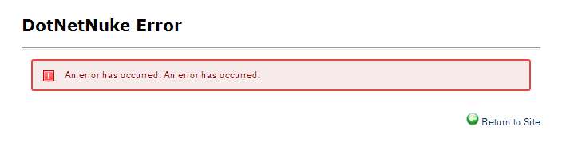
La forma de subir estos guiones (normalmente CS, MS y MN con CCAA) es a través del FTP de Subida Masiva. Al final del documento se especifica el proceso.

Cómo arreglar links que no se ven
- Si aparece en el cuaderno un elemento [ver] sin funcionalidad hay que comprobar en Arbortext que el texto no haya quedado fuera del enlace. Hay que solucionarlo así:

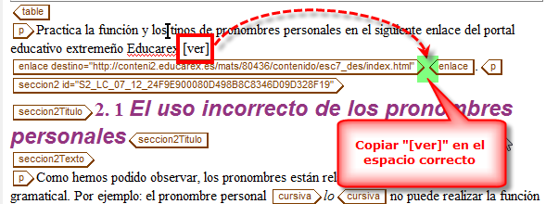

Cómo subir guiones masivos o muy pesados
- Para subir guiones masivos o guiones muy pesados, hay que subirlos al FTP de AulaPlaneta:
ftp: 213.192.252.67
User. ediaula
Pw: aula2012

Una vez subido al FTP, ir a Edi, a la pantalla Subir guiones masivos de la sección Mantenimiento.

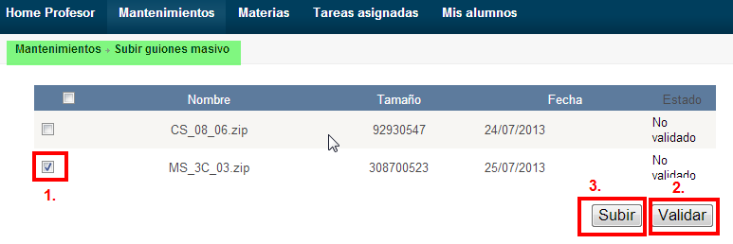
  - Seleccionar el guion o guiones.
  - Pasar el proceso de Validar.
  - Psar el proceso de Subir.

